《室内空间设计》v0.4 读本·第1批（第1–2章）
Table of Contents

第1章 住宅室内空间设计概论
搬进新居满一个月的那个晚上，这个三口之家发现了三件事。
玄关的鞋溢到了走道上——鞋柜是按”每人三双”算的，可换季的鞋、运动的鞋、客用的拖鞋很快挤破了容量。餐桌一角立起了台灯和插线板，成了常设办公桌——因为家里唯一的书桌，总被孩子的作业占着。周末来了三位客人，三人沙发之外竟然无处落座，最后客人坐去了儿童房的小凳。
当初效果图上，每件家具都恰到好处。可镜头之外的生活，处处溢出。问题多半不出在施工和材料，而出在设计的起点：把住宅当成”一套待装修的房子”，而不是”一段将要发生的生活”。设计要从理解居住开始，不是从风格开始——这是全书的第一块基石。本章给你三件工具：居住生活的层次、设计的层次、分析案例的框架。

1.1 先翻译，再设计
“三室两厅两卫”——这是房间的名词清单。可居住是由动词构成的：睡觉、做饭、吃饭、洗澡、辅导作业、开视频会、晾衣服、招待客人。
名词相同的两套房子，动词清单可以完全不同，正确答案也就完全不同。同样是”次卧”：给六岁的女儿用，你要回答游戏垫铺在哪、书桌几年后从哪里”长”出来；给长住的祖母用，你要回答床到卫生间有多远、半夜起来的路有没有光、地面滑不滑。名词一样，动词清单几乎不重叠。所以，拿到任何住宅设计问题，第一件事是把户型名词翻译成这个家的动词清单。这个动作贯穿全书，本章作业就有第一次练习。
住宅到底在满足什么？往前追，它的原点是庇护：遮风挡雨、安全睡眠。当庇护成了默认条件，住宅往上长出了心理和文化的枝叶：一块”由我们做主”的领域；一种”我们是谁”的身份讲述；一个装记忆的容器——门框上的身高刻度、餐厅墙上的照片。
香港的公屋史几乎就是这段话的实物展览（已核实线索：香港房屋委员会官方”公屋发展历程”）：1953年石硖尾大火之后，第一代徙置大厦用极小的单位大批量安置灾民，早期连独立厨卫都没有——那是”庇护”阶段。此后几十年，公屋一步步补上独立厨房卫生间、居室分隔、社区设施——“生活”一层层叠了上去。从”有地方住”到”过想要的生活”，这条线也是你自己做设计时的检查顺序。
为了让”生活”变成可设计的东西，本课程把居住生活拆成五层：
- 生理起居——睡觉、吃饭、洗漱、如厕，每天的必需，决定空间的底线；
- 家务——做饭、清洗、晾晒、收纳、打扫，决定设备和储藏体系；
- 家庭交往——一起吃饭、说话、休闲，决定公共空间的品质；
- 个人发展——学习、工作、爱好，决定安静角落的存在方式；
- 领域与归属——私密控制、领域标记、家的认同，决定边界和入口。
这五层不是五张房间表，而是叠在同一个空间上的五重身份。一张餐桌，一天之内可以是家务中转台、全家聊天的圆心、孩子的作业桌、妈妈的备课台。层与层之间还会打架：个人发展要安静，家庭交往要热闹，常常争同一时段的同一块地方。承认这种争夺、管理这种争夺，正是”室内设计”和”摆家具”的分界线。
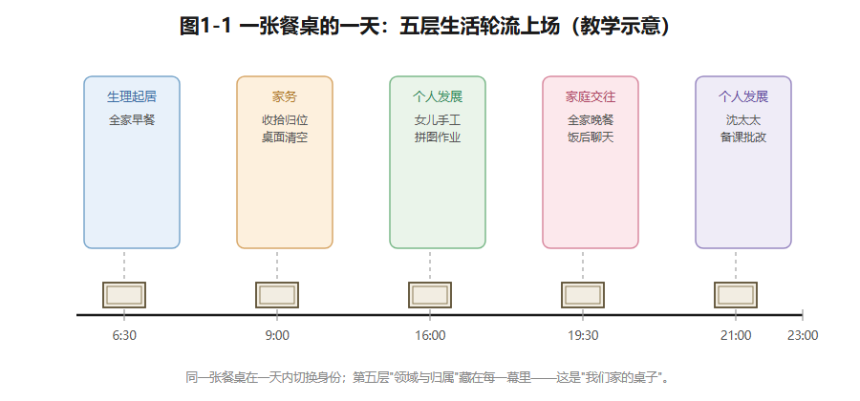
图1-1 一张餐桌的一天
图1-1 一张餐桌的一天：五层生活轮流上场。教学示意。

1.2 设计在四个层次上展开
住宅室内设计的工作对象，可以概括成四层，一般按这个顺序决策：
空间组织（功能分区、房间关系、动线）→ 界面（地面墙面顶面的材料构造、隔断门窗）→ 设备（水、电、暖、灯、网）→ 陈设（家具、织物、灯具、绿植、收纳）。
上层为下层立条件。拿”开放厨房”来说：它首先是空间组织层的决定；一旦成立，界面层的隔断取消了，设备层的排烟电位要跟上，陈设层的岛台也得重新想。层次也会反向倒逼：嵌入式蒸烤箱的散热净深不够（设备层），可能逼着橱柜乃至隔墙（界面层）调整。四层是循环对话，不是单行道。
开放餐厨还是这一行最典型的价值取舍。打通厨房和餐客厅，收益是社交的：做饭的人不再被隔离在灶台前，空间显大，光线互通。代价是物理的：油烟扩散、噪声串味、立面暴露后的打理。不存在普适答案：以轻食为主、通风好的家庭，收益远大于代价；天天爆炒的家庭可能正相反。同一户型，两个家庭做出相反决定，可以都正确。设计者的职责是把收益和代价摆上桌面，帮这个家按自己的行为结构选，而不是替所有人下结论。
还要说清边界。室内设计在建筑交付的骨架内工作：结构墙、门窗洞口、卫生间降板、烟道管井，通常动不得——U90的”固定项”清单就是这类边界的课程版（见1.6）。设计师对住户负责，把需求翻译成可建、可用、可维护的方案；对底线负责——凡涉及结构拆改、燃气、防水、防火、电气安全的事项，识别风险、移交专业机构，本书提到国家标准时一律”按现行标准核验”，不作合规结论；对协同负责——在住户、施工方、材料商之间管好预期、进度和预算。记住一句话：效果图是意图，图纸和技术文件才是承诺。

1.3 认识住宅的类型
先看楼栋。教学常用口径：1–3层低层，4–6层多层，7–9层中高层，10层以上高层（工程界定以现行标准为准）。楼栋形态决定户型的先天条件：多层板楼一梯两户，常能南北通透、明厨明卫；高层塔楼围着核心筒转，朝向分散、公摊也大。拿到项目先弄清楼栋形态——它决定你手里有多少采光、通风的牌。
再看套内组织。平层：所有功能同一层，最常见，也是本课程的主对象。跃层：套内两层、户内楼梯联系，每层功能相对完整。复式：高层高里局部加夹层，夹层从属主层（两者区分是教学常用口径）。开间公寓：一个大空间装下睡眠、起居、烹饪，靠分区和家具而不是隔墙来组织——户型库的U30层高3.9米，正是夹层潜力的教学样本。
套型与居室数。套型按卧室数计：一居、两居、三居（教学口径，客厅另算）。但要警惕”三居=三口之家刚好”这种机械对应：两代同住的家庭，三居仍可能紧张——紧张的不是床位，而是作息、私密边界和卫浴错峰需要的空间关系。U90用三居装”三口之家＋季节性长住的祖母”，就是让你亲手处理这种紧张。
面积与得房率。三个常用概念：建筑面积（含公摊和墙体）、套内建筑面积、套内使用面积（净面积）。得房率＝套内建筑面积÷建筑面积（教学常用定义），一梯两户板楼通常高于塔楼。本课程和户型库一律用套内使用面积：U90约89㎡，课程里叫”约90㎡三居室”，全部房间尺寸是净空间教学假设，面积允许±2%教学误差。看任何户型资料，先问一句：这个数是哪个口径？口径不清的数字，没法比较。

1.4 好房子的五个词
本课程的价值观是五个词：适用、安全、经济、绿色、美观。
适用，是方案与真实行为的吻合程度。检验不在图纸上，在第七天的早餐桌上——第2章整章就讲这件事。安全是底线思维：结构、防火、燃气、电气、防滑，涉及国家标准的都须核验；设计课教你识别，不替代合规判断。经济是全生命周期账：造价之外，维护、能耗、更换都算进去——五金和密封件是最不该省的地方之一（教学经验值）。绿色是被动优先：先用朝向、通风、天然采光这些”免费的资源”，再谈设备；耐久就是环保，用二十年的柜子胜过两个用十年的。美观，从属于真实生活，不是贴在生活外面的风格皮。
做一个教学例题。同户型、同预算，两种花法——方案A：全屋高档石材饰面＋满做造型吊顶；方案B：常规环保材料，差额全投给厨房动线、全屋收纳和照明。入住一年，哪家抱怨少？诚实的答案是”看这个家怎么生活”：以轻食外食为主、没有孩子的家，方案A未必吃亏；天天做饭、有学龄儿童的家，方案B大概率胜出。结论不是B对A错，而是——档次的收益集中在眼睛里，适用的收益分布在每一天的每个动作里。
效果图呈现的是最佳时刻、最佳机位；居住却是全天候的。所以本课程要求一种日常检验：把方案放进”一周七天的行为脚本”里逐天过——周一早晨的玄关、周三深夜的厨房、周日午后的客厅。第2章的行为日志，就是这件工具的正式版。

1.5 怎么读一个优秀案例
初学者读案例，最容易读成”风格赏析”：“大气”“温馨”“高级”——这些词不产生任何可迁移的信息。本课程把案例还原成一条链：问题—条件—决策—后果。设计者面对什么家庭、什么限制？做了哪些关键决策？结出了什么果？能回答这条链，案例才是你的；只记住造型，案例只是一张图片。
六步分析框架（每步至少回答一个”为什么”）：
步骤 | 看什么 | 至少回答
一 家庭与需求 | 家庭结构、生活方式、文化与制度 | 这是为谁设计的？生活方式怎么写进了平面？
二 空间组织与动线 | 公私/动静/洁污分区、邻接、动线 | 什么被拉近了？什么被隔开了？代价是什么？
三 尺度与人体工程 | 关键净尺寸、家具与通行净距 | 这些尺寸支撑了什么行为？放弃了什么？
四 光 | 朝向与房间、进深与采光、明暗 | 好光给了哪个房间？暗处怎么处置？
五 材料与色彩 | 触感、耐久、维护、空间感知 | 材料在哪里承担了实际职责？
六 细部与收纳 | 储物与行为、高度深度与使用者 | 收纳跟着行为走，还是跟着墙面走？
用三个真案例走一遍这条链（年份与事实均已核验或标注）。
马赛公寓（法国，1946–1952）。勒·柯布西耶对战后住房危机的回答（已核实：法国国家图书馆、马赛旅游局官方页）。多数居住单元是跨两层的复式，几层共用一条内部”街道”，商店在中部楼层，幼儿园和运动场抬上屋顶，尺寸用他自己的人体比例体系”模度”推敲（特征为教学转述，细节以权威建筑史料为准）。用六步看：第一步它接纳了家庭构成的多样性；第二步把街道—商店—学校压进了一栋楼。代价同样清楚：内街的活力，是用入口邻近性和私密性换的。它的集合居住模式搬不进U90这样的商品住宅；可迁移的是”户内组织与公共层次互相定义”这个关系。
菊儿胡同（北京，1990年代初建成，分期年份须核验）。吴良镛主持的旧城危旧房更新（已核实线索：科普时报、光明日报专题报道），主张”有机更新”：不整体推平，顺着旧城肌理渐进置换。关键决策是把四合院的院落生活翻译成”新四合院”——几层单元楼围出共享院落，每户有明确归属，又共享院子这个交往层次（曾获国际奖项，名称与年份须核验后再引用）。课堂价值在于观察”户内—院落—街巷”三个层次怎么过渡，而不是把传统形象复制进公寓。
Kalkbreite（苏黎世，2014年8月落成）。建在有轨电车停车库之上，住宅、商业、办公混合（已核实：苏黎世市政府2014-08-23开放新闻公报），由住房合作社开发运营（治理细节须核验）。它对”家需要多大私人面积”给出一种制度化回答：私人单元偏小、类型多样，洗衣房、客房、工作坊、聚会空间等共享设施规模可观（设施清单为教学转述）。注意边界：它的成立依赖合作社治理与城市政策——不能从共享设施的照片，直接推断每户更舒适、成本必然更低。
三个案例分别长在战后重建、旧城更新、合作建房制度里。形态结论不可抄，推理可以学——这正是”问题—条件—决策—后果”式阅读的全部价值。
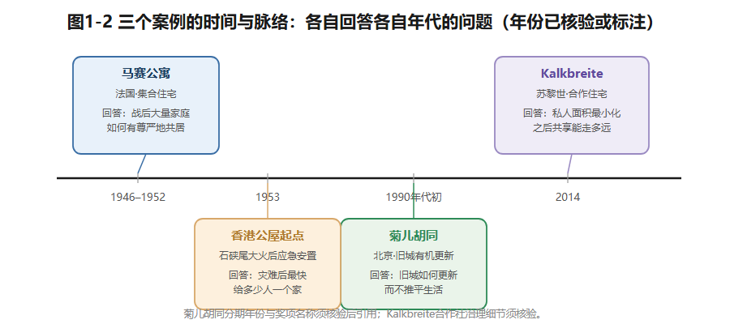
图1-2 三个案例的时间与脉络
图1-2 三个案例的时间与脉络：各自回答各自年代的问题。年份已核验或标注须核验。

1.6 这门课怎么走：U90与五阶段
全书骑在一个虚构但完整的案例上：U90「青枫里2栋1单元401」——板式小高层一梯两户之东户，四层，南北通透，套内使用面积约89㎡（课程口径”约90㎡“），层高2.8米；南阳台4.2㎡、北生活阳台2.7㎡另计。房间构成（净尺寸，宽×深）：
房间 | 净尺寸（m） | 面积（㎡） | 位置与朝向
客餐厅 | 4.2 × 7.1 | 29.8 | 中部，南北贯通；南接观景阳台
主卧 | 3.6 × 3.85 | 13.9 | 西南角，南向窗；含衣帽区
主卫 | 1.9 × 2.0 | 3.8 | 主卧内北端（降板区）
儿童房 | 3.2 × 3.0 | 9.6 | 东南角，南向窗
书房／老人房（双模式） | 2.9 × 3.0 | 8.7 | 东北角，北向窗
厨房 | 2.8 × 2.25 | 6.3 | 西北角，北向窗，北接生活阳台
公共卫生间 | 2.0 × 2.2 | 4.4 | 北部中段，紧邻书房以西
玄关 | 1.5 × 2.0 | 3.0 | 北侧中部入户处
走道 | — | 9.5 | 中部，联系各房间
（楼盘、住户、尺寸均为教学假设，面积允许±2%误差；比例平面图待验证前，一切摆位是待检验的设计假设。）
住在里面的是虚构的沈家：沈先生35岁，软件工程师，每周约两天居家办公，要长时间视讯和双屏工位，在乎书房隔声；沈太太33岁，中学教师，晚间备课批改，习惯占餐桌一端，爱烘焙，烤箱小家电一堆；女儿6岁，游戏、阅读、将来的学习角，东西小、多、换得快；祖母68岁，每年长住三到四个月，未来可能常住，膝盖不便、怕摔、怕夜里摸黑，要就近如厕和防滑。注意一个伏笔：公卫紧邻书房（老人房）——第2章”就近如厕”的教学点就埋在这里。
U90还配了一套固定项与可变项：外墙外窗与洞口、入户门、两道剪力墙、厨房烟道立管、两个卫生间的降板排水——固定，动不得；儿童房与书房之间的隔墙、衣帽区隔断、公卫内隔断、全部活动家具——可变，随你设计。这套装置的用意是诚实：真实设计永远在约束里做，自由度不来自”什么都能改”，而来自”可变项里你能做多好”。同户型另附三个情境卡（现状、五年后、假想合租），后面章节做弹性练习用。
课程按五个阶段在U90上累积成果：①需求研究（第2章）→②户型与功能组织（第4章，第3章给尺度工具）→③局部空间（第5–7章）→④光、材料、家具细部（第8–10章）→⑤表达与整合（第11–12章）。每个阶段叠在上一个阶段的成果上，不推倒重来。
最后一件工具是学习循环：观察—假设—操作—反馈—比较—解释。观察，记录真实居住现象；假设，提出可检验的设计判断；操作，在图纸上做动作；反馈，用证据回查后果；比较，至少看两案差异；解释，说出取舍理由。在U90上试走一圈：餐桌上常堆着教案作业本（观察）→ 假设”餐桌北端其实是第二工作位，需要专用照明和收纳，而不是更大的桌子”（假设）→ 平面上试排”餐桌端部工位”与”书房第二工位”（操作）→ 用一天作息回查晚餐时段冲不冲突（反馈）→ 比较两案冲突频次与成本（比较）→ 用五层次说明取舍（解释）。这个循环每章每件事重复，直到成为职业习惯。
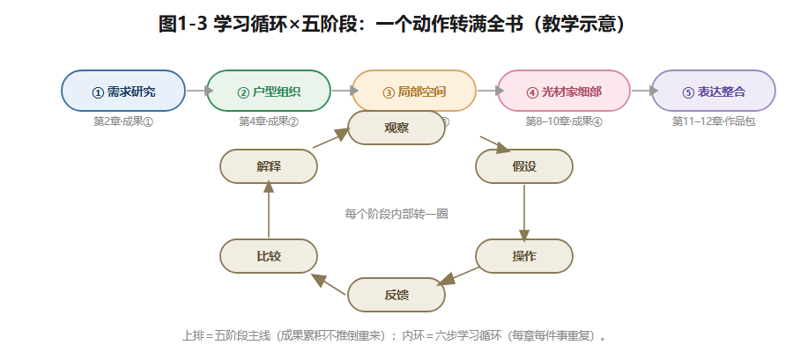
图1-3 学习循环与五阶段
图1-3 学习循环×五阶段：上排为成果累积的五阶段主线，内环为六步学习循环。教学示意。

想一想
1.（选择）“三室两厅”属于——A. 动词清单；B. 名词清单；C. 设计任务书。 2.（选择）开放厨房的取舍，最不该作为判断依据的是——A. 这个家怎么做饭；B. 通风条件；C. 当前流行什么风格。 3.（简答）用一句话说出你家（或宿舍）里一处”名词没问题、动词出了问题”的地方，并归到五层次中的某一层。

实践任务卡：解剖一个优秀住宅
任务：选一个真实建成的住宅案例，用六步框架做完整解剖（成果⓪，为第2章研究沈家做铺垫——先见过”别人的好”，再回到”沈家的真实”）。要求：①六步逐项，每步至少一条证据（平面标注、照片或文献页码），拒绝”大气/温馨”式评语；②800–1200字＋至少两张分析图；③结尾写”转化说明”：这个案例的哪条推理可用于U90和沈家；④两人互评，凡答不出”证据在哪”的段落退回补证。交互形式（线上实现，教材不绑定平台）：案例资料浏览、六步清单逐项打点提交、同伴互评。

本章小结
住宅设计从翻译名词为动词开始；生活在五个层次上叠加，设计在四个层次上展开；好房子有五个词——适用、安全、经济、绿色、美观；读案例读的是”问题—条件—决策—后果”，不是造型。U90和沈家陪你走完五阶段，学习循环转满全书。
带走两句话：把住宅当成一段将要发生的生活，而不是一套待装修的房子。结论不可抄，推理可以学。
（教学提示：本章学时、教师观察点与参考答案要点见配套《教师手册》。）

本章尾注·资料来源与核验记录
素材 | 核验状态 | 来源
马赛公寓：设计者、1946–1952年、战后住房背景 | 已核实 | 法国国家图书馆（BnF）专题页；马赛旅游局官方页；瑞士卢塞恩应用科技大学建筑档案（2026-10检索）
马赛公寓：复式单元／内街／屋顶设施／模度 | 教学转述，细节须核验 | 同上；正式引用前以权威建筑史料复核
香港公屋起源于石硖尾大火后应急安置、早期无独立厨卫 | 已核实线索＋教学转述 | 香港房屋委员会官方”公屋发展历程”页
菊儿胡同：吴良镛主持、有机更新、新四合院、1990年代初建成 | 已核实线索（分期年份须核验） | 科普时报、光明日报专题报道
菊儿胡同奖项名称与年份 | 须核验 | 待查原始评奖机构公告
Kalkbreite：2014年8月落成、建于电车车库上、住宅商业办公混合 | 已核实 | 苏黎世市政府新闻公报（2014-08-23）；瑞士联邦住房局（BWO）项目页
Kalkbreite：合作社治理、簇式单元、共享设施清单 | 教学转述，须核验 | 项目文献待查
U90房间净尺寸、沈家画像、固定项清单 | 教学假设 | 本书《住宅贯穿案例与户型库》
本章网络来源仅用于事实核验与转述标注，不构成图像与长文转载授权；正式出版前须完成图片许可与文献复核。

第2章 居住行为与空间需求
先看沈家很普通的一天（祖母长住期）。
6:40，主卫和公卫同时有人——沈先生赶晨会前洗澡，祖母已经在公卫门口等着。餐桌上，女儿的书包、沈太太的两摞作业本和早餐抢台面。8:00送完孩子，今天是沈先生的居家办公日，书房门关上，视频会议的声音压在门里；厨房里祖母慢慢择菜，烤箱定时预热——沈太太昨晚说，要烤一炉面包当明天的早餐。19:30，沈太太在餐桌北端批作业，烤箱计时器响了；女儿在客厅地毯上拼图，不时跑来问字；书房里的会还没散。22:30，客厅只剩一盏灯，祖母起身，走向紧邻房门的公共卫生间——这段摸着黑也要走的短短的路，是这套房子对一位68岁老人最重要的设计。
一天之内，同一套89㎡，被不同的人用不同的节奏反复改写。上一章说要”把名词翻译成功词”，本章就教你翻译，并做出全书第一个正式成果：成果① 居住需求档案——后面所有设计决策的依据。

2.1 先分类：频率、归属、节律
一个家一天发生几百件事，逐条记既不可能也没必要。分类是为了压缩信息、暴露矛盾。三条轴：频率、归属、时间。
按频率：必需、经常、偶发。判断标准是”多久发生一次×没有它会怎样”。必需：每天发生、缺了生活就卡住——睡觉、吃饭、洗漱、基本做饭。经常：每周多次、方式可变——居家办公、学习、烘焙。偶发：低频，却常给空间留下深刻印象——待客、年夜饭、生病照护。三类的空间含义不同：必需决定底线（晨峰两个卫生间能不能分流，决定每天早晨的生活质量）；经常决定品质（工作位和烘焙台有没有被正式支持）；偶发决定弹性（家里还保不保有”待客的能力”）。
这里有一处典型的取舍。偶发的待客，一种做法是按”每周都来客”配置固定沙发阵加专职客卧——日常的维护和空间占用随之上来；另一种是按真实频率设灵活座席和折叠安排——高峰期挤一点。两个方向都有道理，裁决依据不是设计师的偏好，而是这个家真实的社交频率。而这，正是行为研究要回答的问题。
按归属：个人、家庭共同、社交接待。个人行为（睡眠、办公、备课）要私密安静；家庭共同行为（晚餐、共同休闲）要聚合共享；社交接待把外人请进来，要在待客区和私密领域之间有边界。三种归属常常争夺同一个空间——你已经见过沈家的餐桌：白天是女儿的作业桌，傍晚是全家晚餐桌，晚上是沈太太的工作台，周末还可能是客人围坐的茶桌。一物多用是住宅常态，不是例外；89㎡不允许给每种用法配一间专属房，设计的目标是让切换顺畅、互不践踏。
按时间：节律。生活不是匀速流。昼夜节律：晨峰和深夜是两个压力峰值——深夜的冲突集中在声与光，晨峰的冲突集中在卫与桌。工作日与周末：两套行为集合；沈先生每周约两天居家办公，工作日内部又分两种工况。季节节律：祖母每年长住三到四个月，同一户型一年里有”四口之家”和”三口之家”两种状态。设计针对的不是”平均的一天”——平均的一天不存在——而是峰谷结构：峰值决定容量，谷值决定弹性。
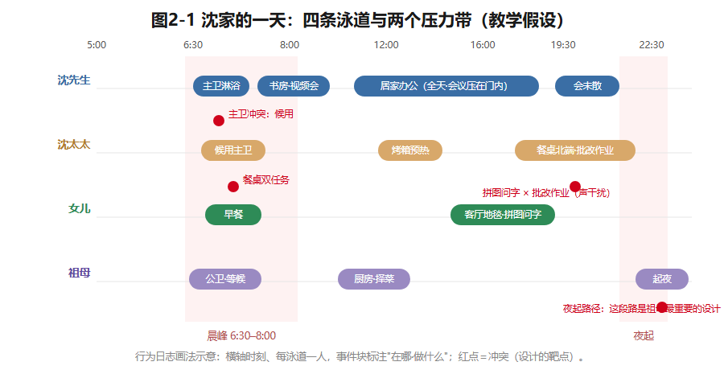
图2-1 沈家的一天
图2-1 沈家的一天：四条泳道与晨峰、夜起两个压力带；红点＝冲突（设计的靶点）。教学假设。

2.2 家是会变的：生命周期与两代同住
家庭沿”生命周期”移动，需求跟着变（“家庭生命周期”是家庭社会学的常用概念，教学转述；学术定义以原典为准）。成家期，两人世界、对外交往多，起居就餐的聚合品质优先；育儿期，防护、婴儿床、玩具收纳成了新变量，动线要按”抱着孩子走”重新计量；学龄期，学习角和独立房间需求上升，孩子的东西从大件（婴儿车）变成小而多（图书、文具、手工材料）；青少年期，私密和隔声诉求强烈，代际摩擦需要空间来调解——一扇可以关上的门；空巢期，房间过剩而适老要求上升，住宅面临”减配与改造”的课题。
对沈家，五到十年内就有两件大事：女儿从六岁长到青春期，祖母可能转为常住。所以本课程的基本判断是两句话：为当下的阶段设计到位——不敷衍眼前的真实需求；为下一个阶段留出可变性——用可变项（可调隔墙、可重组家具）去预留，而不是一间常年空着的房间。
沈家还有个特殊结构：祖母的长住不是一个”阶段”，而是把另一个家庭单元并置进同一套住宅——她的作息、饮食、起居习惯、私密边界，整套都要进来。冲突点具体而日常：老人早睡，撞上晚间备课和会议；晨峰的卫生间再添一人；口味和做饭节奏也不同。U90”公卫紧邻书房（老人房）以西”这个设定，正是对这种并置的空间回应之一（完整课题第6章展开，改善型U120第12章拓展）。
由此引出本章第二处取舍：专职老人房，还是书房/老人房双模式折叠？专职：祖母不在的约八个月里闲置、落灰、占一间房。折叠：每次转换都要整理，而且办公与适老两种功能都得在2.9×3.0米、8.7㎡里自洽。没有标准答案——长住月份趋向增加的家，专职化的理由逐月变强；稳定在三四个月的家，双模式更高效。需求的时间性本身，就是裁决材料。

2.3 三件工具：画像、日志、矩阵
工具一：家庭画像——回答”是谁”。一行一位成员，几列关键信息，两条纪律：每格注明来源（访谈所得/观察所得/教学假设）；写行为事实，不写人物标签——“6岁，物品小、多、换得快”对设计有用，“可爱的小公主”没用。
成员 | 年龄与身体条件 | 职业与作息 | 核心活动 | 物品与设备 | 关键设计输入
沈先生 | 35 | 软件工程师；每周约2天居家办公 | 长时间视讯、双屏工作 | 双屏与主机设备 | 隔声、网络稳定的固定工作位
沈太太 | 33 | 中学教师；晚间备课与批改 | 备课、批改、烘焙 | 作业本；烤箱与小家电密集 | 餐桌一端工作位；烘焙操作与收纳
女儿 | 6 | 学龄前后 | 游戏、阅读、未来的学习 | 物品小、多、更替快 | 游戏阅读角与可成长的学习空间
祖母 | 68；膝关节不便，无需轮椅，怕摔、怕黑 | 每年长住3–4个月，或转常住 | 慢节奏起居、择菜等轻家务 | 少而稳定 | 就近如厕、防滑、夜间照明、扶手预留
（全部为教学假设，依户型库。）
工具二：行为日志——回答”实际怎么生活”。横轴是时刻（建议5:00–24:00，半小时一格），纵轴是空间（按房间分行）或人（泳道），逐人记录。三条要求：记满三天——两个工作日＋一个周末日，至少一天在祖母长住期；记五要素——时刻、人、空间、行为、冲突；日志的产出不是行为清单，而是冲突发现——同一时刻、同一空间或同一设施上两个行为撞在一起，那就是设计的靶点。沈家晨峰片段（教学示例）：
时刻 | 卫生间 | 厨房与餐区 | 玄关与客厅 | 书房 | 冲突
6:30–6:50 | 沈先生淋浴（主卫）；祖母用公卫 | — | — | — | —
6:50–7:10 | 沈太太候用主卫 | 女儿早餐；作业本占餐桌一角 | 女儿收书包 | 沈先生预读邮件 | 候用主卫（容量型）；餐桌双任务（容量型）
7:10–7:30 | — | 三人早餐，桌面不足 | 全家同时出入玄关找鞋 | — | 玄关峰值（路径型）
工具三：需求矩阵——回答”要什么、多想要”。行是需求项，列是归属与证据，值分三级：必要（缺了生活受阻或安全受损）、期望（显著提升品质，可排队可折衷）、可舍弃（可替代、可延迟、可共享解决）。沈家节选：
需求项 | 归属 | 分级 | 证据
双屏视讯工作位（隔声、网络） | 沈先生 | 必要 | 每周约2天全天办公
餐桌端部晚间工作位 | 沈太太 | 必要 | 晚间备课批改的习惯
烘焙操作与小家电收纳 | 沈太太 | 期望（设备收纳按必要） | 烤箱与小家电密集
就近如厕与夜间安全路径 | 祖母 | 必要 | 68岁、膝关节不便、怕摔怕黑
游戏阅读角与成长型学习角 | 女儿 | 必要 | 6岁学龄前后
专职客卧 | 全家 | 可舍弃 | 待客为偶发（2.1频率分析），已有双模式房
注意一个细节：同一需求内部也可以分级——烘焙操作台是期望（可以向餐区折衷延伸），但烤箱和常用小家电的安置是必要（设备已经存在且密集，没地方放就是生活受阻）。
访谈与观察，互补也打架。访谈给你意愿和解释（“我们很少在家做饭”“我想要一个大书房”），观察给你事实（一周三次煎炒浓烟；每周约两天全天用书房）。矛盾时，矛盾本身就是设计输入。功夫在于把愿望翻译到行为层：为谁用、每周几次、每次几小时、做什么、要什么支持——翻译之后，“大书房”往往变成”一间隔声好、有双屏位和稳定网络的小房间，加一张能摊开材料的工作台”（教学假设）。三条处理原则：非安全类矛盾，带回追问和二次观察；涉及安全健康的（防滑、夜灯），按更保守的一方处理；不把愿望当设计事实，也不把观察到的惯性当不可改变的未来——设计既服务行为，也适度引导行为。

2.4 三类人，放大镜下
儿童：成长性与安全。6岁的儿童房，到12岁要变”睡眠＋学习”，到青少年还要加上”一扇可以关上的门”。两条要点：基础装修中性化，成长交给家具——固定投入服务长期结构，阶段需求用可换家具承接；收纳低而浅——孩子看得见、够得着、自己收（教学常用值：常用收纳高度不超过约900mm），自己收拾本身就是儿童房的教育内容。安全上，防坠落、防夹手、插座防护、家具稳定与角部、材料环保，都要与住户逐项确认，具体按现行标准与产品规范核验。
老人：以祖母为例。设定再念一遍：68岁，膝盖不便，不用轮椅，但怕摔、怕夜里摸黑，每年长住三到四个月、未来可能常住。四个要点：就近如厕——卧室到卫生间短、直、沿途有可扶的界面（U90公卫紧邻老人房，是既定条件）；防滑——面层防滑、消除高差、湿区干湿分离（等级与构造须核验）；夜间照明——起夜路径上低位、低色温、感应式，够看清路又不晃眼（照度值第8章；“夜间如厕随年龄上升并影响睡眠”已有同行评议研究证实——已核实线索：JMIR Nursing 2025综述，频次数据不引入课堂）；扶手预留——如厕位与淋浴位附近墙面预埋加固，安装高度教学常用值约850–900mm，按使用者身体条件与现行标准核验（已核实线索：民政系统居家适老化改造指南有官方文件，数值以原文为准）。祖母目前按”怕摔、怕黑”的轻度适老设计，同时为更高级别需求预留升级——情境B就是兑现时刻。声明：无障碍与适老化的具体尺寸等级构造，须按GB 55019-2021《建筑与市政工程无障碍通用规范》（已核实线索：住建部发布、与中国残联联合推进）等现行标准核验，由有资质的专业人员设计施工；本课程只建立”意识—识别—预留”，不作合规结论。
居家办公者：专注与强度。沈先生的办公不是”偶尔在家写写字”，而是每周约两天、全天、长时间视讯。三个要点：专注性——工作位远离客厅声源，靠房门、位置和软装控制干扰（隔声构造见第11章）；使用强度——日均8小时在桌和偶尔写封信，是两个人体工程等级（第3章展开），双屏台面宽教学常用值约1600–1800mm、深约600–800mm，座椅后留拉椅与通行净空；配套——稳定网络点位、屏幕避开主窗逆光、长时间工作的环境光比（第8章）。一句话：办公桌不是书桌——使用时长决定投入等级。

2.5 从需求到空间清单
需求研究的终点不是愿望清单，而是能直接进入设计谈判的功能清单。三条翻译规则：
- 每项需求翻译成”位置＋支持条件”，不只写房间名。”双屏居家办公”不是”书房”两个字，而是”固定工作位：台面宽约1600–1800mm、隔声门、专用网络与足够电位、屏幕避开主窗逆光”。
- 面积给意向区间，用现有户型校核。例：主卧放1.8m双人床、两侧各600mm通行、一侧600mm深衣柜，净宽意向约3.6m——对照U90主卧净宽3.6m：刚好成立且无余量，说明衣帽区必须动用3.85m方向的进深（均为教学常用值）。校核的意义，是提前发现”意向与固定项的冲突”。
- 优先级是裁决机制。必要项不妥协，期望项排队折衷，可舍弃项写明理由——面积和预算打架时，清单就是谈判桌，裁决依据回到证据列。
示范：把沈家需求翻译成空间任务（依户型库，新数值为教学常用值/教学假设）：
需求（证据） | 空间任务 | 落点 | 优先级
双屏视讯办公，每周约2天 | 固定工作位：隔声门、网络点位、台面宽≥1600mm | 书房 | 必要
晚间备课批改（餐桌一端） | 餐桌北端常设工作位：工作灯、电位、文件收纳 | 客餐厅餐区 | 必要
烘焙＋小家电密集 | 操作台延伸与高柜收纳：烤箱点位、小家电库 | 厨房，必要时向餐区/生活阳台折衷 | 期望（设备收纳必要）
女儿游戏阅读与未来学习 | 可成长布局：游戏阅读角渐变为学习角；低而浅收纳 | 儿童房 | 必要
祖母长住四要点 | 东北角房间双模式：夜灯回路、防滑面层、扶手预埋 | 书房/老人房＋紧邻公卫 | 必要
待客（偶发） | 灵活座席与折叠安排，不设专职客卧 | 客餐厅 | 可舍弃（专职客卧）
晨峰出入缓冲 | 坐凳换鞋＋鞋柜按四季与客用配置 | 玄关 | 必要
晾晒与家务（双阳台） | 生活阳台承担家务晾晒与设备，南阳台保持观景 | 北侧生活阳台 | 必要
清单做完，还要做一次反向超载检查：把每行落点放回U90平面，看同一间房接收的任务是否超载——本表里”书房”已经同时接了”每周两天全天办公”和”老人房双模式”双重任务，8.7㎡的容量正是第4章要解决的核心矛盾之一。功能清单是谈判的开始，不是结束。
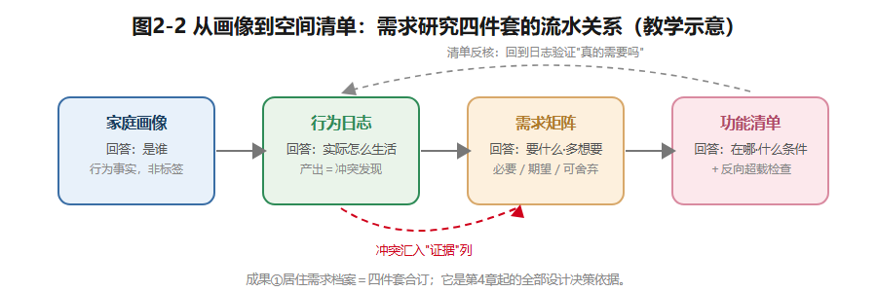
图2-2 从画像到清单
图2-2 需求研究四件套的流水关系：冲突汇入证据列，清单回到日志反核。教学示意。

想一想
1.（选择）“家里一年办两次家宴”对应的需求处理，最合理的是——A. 按每周办宴配置固定大餐桌；B. 列为偶发行为，用折叠/借用弹性解决；C. 因为低频直接无视。 2.（选择）访谈说”很少做饭”、观察记录”一周三次煎炒”，处理原则是——A. 听客户的；B. 信眼睛的；C. 带回追问与二次观察，涉及安全的按保守方处理。 3.（简答）写一条你自己生活中”访谈问不出来、只有日志能记下来”的行为，并说明为什么问不出来。

实践任务卡：沈家的一天·行为模拟
任务：四人一组，在1:50的U90简化平面图上角色扮演沈家一天，亲身撞出冲突（成果① 居住需求档案的实践部分）。要求：①分饰四口（角色卡按户型库：作息、当日任务、身体条件）；②用棋子按五个回合走位——晨峰6:30–8:00、上午10:00、午后16:00、晚间叠加19:30–21:30、夜间23:00起夜；③每回合各角色声明”我在哪、做什么、需要什么”，声明与平面不符的当场暴露（说”在餐桌备课”，可餐桌此刻摆着晚餐）；④记录全部冲突（时刻/空间/人/原因），复盘时归类为容量型／干扰型／路径型／时段型，反推需求项补入矩阵；⑤”最意外发现”一则（150字内）。交互形式（线上实现，教材不绑定平台）：作息时间轴拼合动画（发现晨峰冲突）、角色走位模拟、冲突自动标注与归类统计。

本章小结
把住宅从名词翻译成功词：先按频率、归属、节律分类行为，再用画像、日志、矩阵三件工具收拢成需求档案，最后翻译成带优先级的空间清单，并用反向超载检查防止单间超载。家是会变的——为当下设计到位，为下一段留出可变性；两代同住不是阶段叠加，而是两个家庭的并置。
带走两句话：峰值决定容量，谷值决定弹性。愿望要翻译成行为，行为要落到证据。
（教学提示：本章学时、教师观察点与参考答案要点见配套《教师手册》。）

本章尾注·资料来源与核验记录
素材 | 核验状态 | 来源
“家庭生命周期/家庭生活周期”概念 | 教学转述（概念词条已核实存在） | 知网百科”家庭生活周期”词条；学术定义以社会学原典为准
GB 55019-2021《建筑与市政工程无障碍通用规范》：名称、发布主体、强制性地位 | 已核实线索 | 住房和城乡建设部发布公告；住建部、中国残联贯彻实施报道（2026-10检索）
居家适老化改造做法（扶手、防滑、感应照明等） | 已核实线索（官方指南存在，数值以原文为准） | 民政系统居家适老化改造指南文件（省民政厅公开转发件）
扶手安装高度约850–900mm | 教学常用值 | 课堂推理值；正式引用前须对照适老化指南原文核验
老年人夜间如厕次数上升且影响睡眠 | 已核实线索（现象层面） | JMIR Nursing 2025 综述（同行评议）；具体频次数据未引入
沈家画像、行为日志、需求矩阵 | 教学假设（原创设计） | 本书户型库；不含外部事实主张
网络来源仅用于事实核验与转述标注，不构成内容转载授权；正式出版前须复核标准现行版本与指南原文。

